ПРОТОКОЛ №12
заседания общественного Совета по проведению независимой оценки качества условий оказания услуг организациями культуры

7 декабря 2021 г. Место проведения: ул. Челюскинцев, д. 55

Присутствовали:
Члены Совета
Тимофеев Н.Н.
Буряк Н.А.
Воронин Э.Е.
Сысуев Д.А.
Мещеряков И.В.

Повестка дня:

1.О закреплении организаций культуры, предложенных министерством культуры области, за членами общественного Совета для проведения в 2022 г. независимой оценки качества условий оказания услуг.
2.Об особенностях независимой оценки качества условий оказания услуг организаций культуры - театров.
По первому вопросу слушали Тимофеева Н.Н., который предложил закрепить ответственных за проведение независимой оценки качества условий оказания услуг организациями культуры.
Решили:
Утвердить закрепление ответственных за проведение независимой оценки качества условий оказания услуг организациями культуры следующим образом:
- Государственное автономное учреждение культуры "Саратовский государственный академический театр драмы имени И.А. Слонова".
Отв. Мещеряков И.В.
- Государственное автономное учреждение культуры "Саратовский академический театр юного зрителя им. Ю.П. Киселева".
Отв. Буряк Н.А.
- Государственное автономное учреждение культуры "Саратовский областной театр оперетты".
Отв. Тимофеев Н.Н.
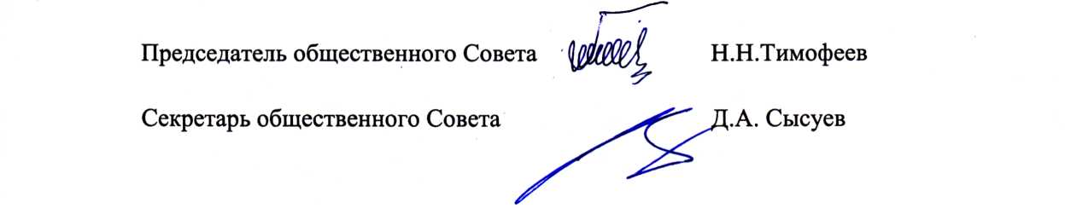
- Государственное автономное учреждение культуры Саратовской области "Драматический театр города Вольска".
Отв. Сысуев Д.А.
- Государственное автономное учреждение культуры "Саратовская областная филармония имени А. Шнитке".
Отв. Воронин Э.А.
Проголосовали: за – единогласно
против – нет
воздержалось – нет

2.По второму вопросу слушали Тимофеева Н.Н.
Он проинформировал о том, что независимая оценка будет осуществляться по тем же нормативным актам. Особенностью независимой оценки является то, что театры и другие зрелищные организации оцениваются лишь по двум критериям:
- Открытость и доступность информации об организации.
- Доступность услуг для инвалидов.
Решили:
- Провести работу по независимой оценке качества условий оказания услуг в период с 1 июня до 15 сентября 2022 г.
- С учетом результатов оценки оператора до 15 сентября 2022 г. представить следующие материалы:
- сводные результаты независимой оценки качества условий оказания услуг по учреждениям.
- Вывод о результатах независимой оценки учреждений.
- План по устранению недостатков, выявленных в ходе независимой оценки качества условий оказания услуг организаций культуры.

Проголосовали: за – единогласно
против – нет
воздержались – нет

Председатель общественного Совета Н.Н.Тимофеев

Секретарь общественного Совета Д.А. Сысуев

